Фамилия, имя _________________________________________.

Добукварный период
Вариант 1

1. Обведи схему слова.

−−−−−−− .
2. Раздели схему слова на три слога.

3. Обведи слово, в котором ударение падает на второй слог.

4. Раздели схемы слов на слоги и поставь ударение.
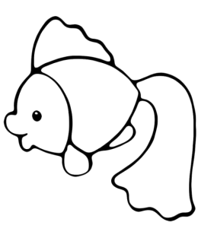

5. Дополни схему предложения.

.

6. Обведи схему предложения.

________ . ________ . ________ .

.
.

Фамилия, имя _________________________________________.

Добукварный период
Вариант 2

1. Обведи схему слова.

.
2. Раздели схему слова на два слога.

3. Обведи слово, в котором ударение падает на третий слог.

4. Раздели схемы слов на слоги и поставь ударение.
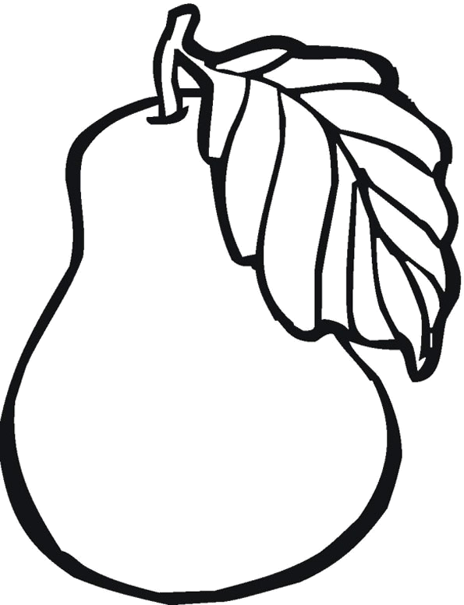

5. Дополни схему предложения.

6. Обведи схему предложения.

.

.
________ . ________ . ________ . ________ .

.

